.s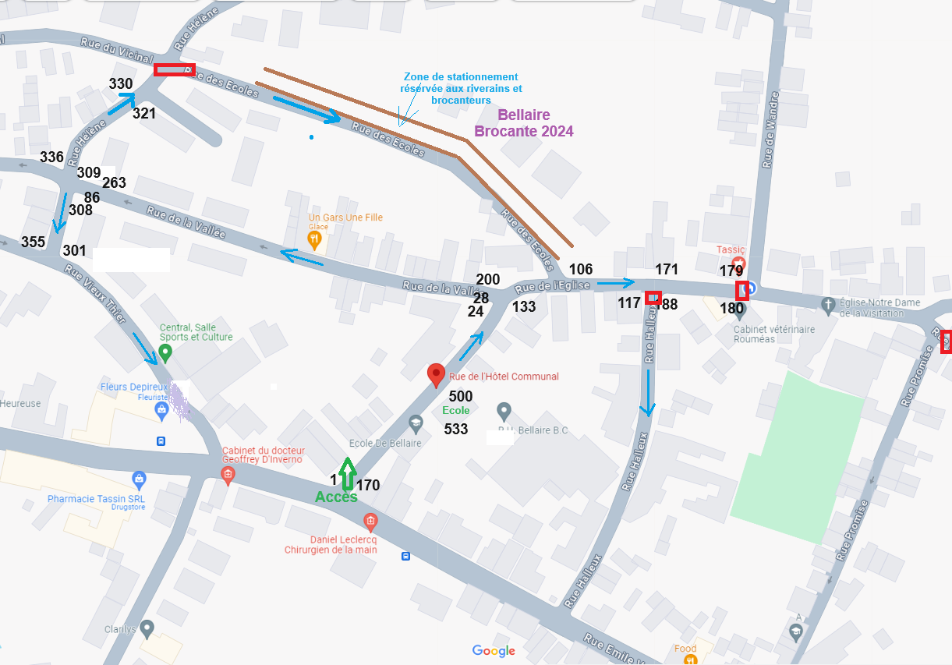

*Schéma général*

*Brocante de Bellaire*

*Gsm de contact :*

*0479 67 0166*

Stationnement interdit devant les garages

Fléron

**Barrière**

Vers Liège